Contenido
Machine learning 2
Aprendizaje supervisado 2
Aprendizaje no supervisado 2
Características de los datos para un buen funcionamiento 2
KNN funcionamiento intuitivo 2
Medir el rendimiento de un modelo 2
Sobreajuste e infrajuste 2
------------------------------------- 3
Flujo de trabajo típico para implementar una regresión 3
Regresión lineal 3
Validacion cruzada 4
Leave-One-Out Cross Validation 4
Stratified K-Fold 6
Regresión regularizada Ridge L2 y lasso L1 7
----------------------------------------- 7
Matriz de confusión 7
Reporte de un modelo de clasificación 8
Curva ROC 9
Roc auc 10
Optimización de hiperparametros y parámetros 11
Búsqueda en cuadricula grid search 12
RandomizedSearchCV 12
----------------------------- 13
Variables Dummy 13
OneHotEncoder 14
Get_dummies 14
Tratamiento de valores faltantes o nulos 15
Tratamiento de valores atípicos 17
Ingeniería de características 18
Selección de características (feacture selection) 18
Maldición de la multicolinealidad 20
Qué es un pipeline 20
Escalado de datos 22
Evaluar múltiples modelos 24

Machine learning
Es un conjunto de algoritmos que pretenden alcanzar un objetivo como predecir, segmentar, clasificar etc. Esto se basa fundamentalmente en modelos matemáticos implementados en programas computacionales para alcanzar el objetivo determinado.

Aprendizaje supervisado
Es el tipo de proceso en donde disponemos de un conjunto de datos y usamos un subconjunto de este para entrenar a nuestro modelo y el conjunto restante lo usamos para someterlo a prueba y así medir su rendimiento. Es decir en este tipo de aprendizaje tenemos un conjunto de datos que se divide de tal forma que una parte se usa para entrenar y otra para comprobar con las etiquetas reales de los datos

Aprendizaje no supervisado
En este tipo de aprendizaje o proceso no se conocen las etiquetas de salida con lo cual no tenemos con qué comparar directamente las predicciones u objetivo que realiza el modelo en cuestión

Características de los datos para un buen funcionamiento
Al utilizar modelos de aprendizaje automático Los datos deben de estar estructurados de forma relacional y no contener valores nulos o categóricos

KNN funcionamiento intuitivo
Para ver el funcionamiento intuitivo de cada vecinos más cercanos:
02_KNN✔️.docx

Este document solo muestra el funcionamiento intuitive del modelo pero en algún otro archivo se profundizan ese modelo para optimizar el número de vecinos con la técnica del codo y otras técnicas que se pueden ver en otro archivo

Medir el rendimiento de un modelo
Hay múltiples técnicas y métricas para evaluar diferentes modelos y éstas se dividen según sea el modelo de clasificación regresión o no supervisado.
Por ejemplo por mencionar algunas para los modelos de regresión existe el error cuadrático medio, La raíz cuadrada del error cuadrático medio, El coeficiente R cuadrado, etc
Para modelos de calificación principalmente existe la matriz de confusión
Y es importante distinguir entre métricas de presión y métodos de evaluación como lo es por ejemplo la validación cruzada

Sobreajuste e infrajuste
El sobreajuste se refiere a cuando un modelo de aprendizaje no encuentra relaciones matemáticas o estadísticas entre los datos sino que simplemente los memoriza ajustándolos perfectamente al modelo. La solución a este problema son variadas pero entre ellas está reducir la complejidad del modelo con regularización o escoger un modelo menos complejo para tener interpretabilidad y no caer en sobreajuste. Pero cabe señalar que cada modelo tiene sus diferentes parámetros y relaciones en general para poder evitar este problema o resolverlo
El sub ajuste se refiere a que un modelo no es lo suficientemente robusto para poder hacer predicciones con precisión. Es decir que el modelo es muy simple. La forma de resolver estos problemas es aumentando la complejidad del modelo, ingeniería de características aumentando los datos, o bien escogiendo un modelo más robusto
Cabe señalar que el concepto de ingeniería de características se refiere a crear nuevas variables para aportar robustez al modelo y a la base de datos y el concepto de selección de características se refiere a identificar y eliminar variables redundantes en la base de datos frente al modelo

-------------------------------------

Flujo de trabajo típico para implementar una regresión
• Definir el problema (predicción continua).
• Recolectar datos.
• Explorar y limpiar datos (EDA, nulos, outliers, codificación).
• Seleccionar/crear características.
• Dividir datos en entrenamiento y prueba.
• Elegir modelo (Lineal, Polinómica, Regularizada, etc.).
• Entrenar modelo.
• Evaluar con métricas (R², MSE, RMSE, MAE).
• Optimizar (hiperparámetros, regularización).
• Validar en conjunto de prueba.
• Implementar en producción.
• Monitorear y actualizar.

Regresión lineal
regresion lineal simple
regresion lineal multiple

Validacion cruzada
Se usa para evaluar el desempeño de un modelo y garantizar que generaliza bien a datos nuevos
La forma en la que funciona es:
- Tenemos nuestro conjunto de datos
- Lo dividimos en K splits
- Para cada Split tomamos un subconjunto diferente para prueba
- Ejecutamos el modelo con cada Split con su correspondiente y diferenciado su conjunto de prueba
- Finalmente evaluamos cada ejecución del modelo con el subconjunto correspondiente con una métrica común
- Y el resultado del modelo va a ser el promedio de las métricas obtenidas para cada Split
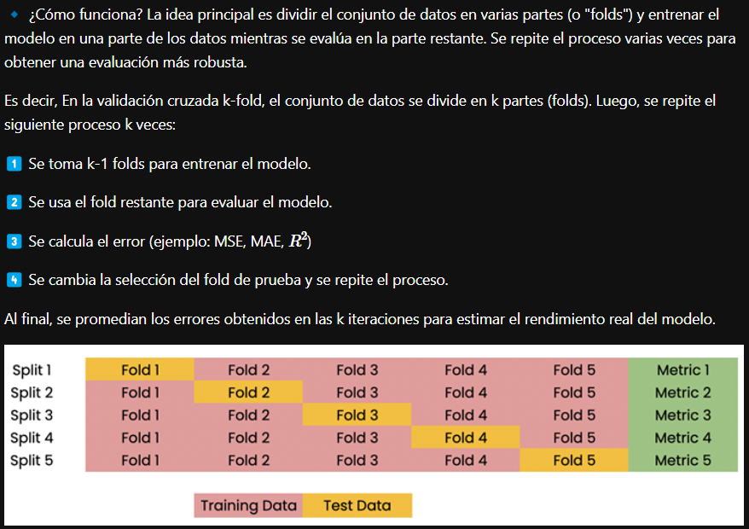
A este se le llama validacion cruzada de 5 partes, pero en general es validacion cruzada de k partes. Utilizar mas partes es mas caro computacionalmente.

Leave-One-Out Cross Validation
Es un tipo especial de validación cruzada donde el número de folds es igual al número de observaciones en tu dataset.
Supón que tienes un conjunto de datos con n observaciones:
- Vas a entrenar el modelo n veces.
- En cada iteración:
  - Dejas fuera una sola observación (1 dato) como conjunto de prueba.
  - Entrenas el modelo con las n - 1 observaciones restantes.
  - Evalúas el modelo con la observación que dejaste fuera.
- Repetís eso para cada una de las n observaciones.
- Finalmente, promedias el error o la métrica de desempeño obtenida en cada iteración para obtener una estimación general.
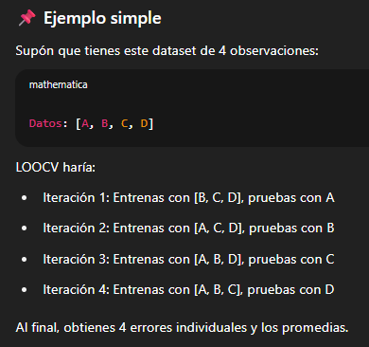
📈 Ventajas
- Usa casi todos los datos para entrenar en cada iteración (lo cual puede mejorar el entrenamiento).
- Buena estimación del rendimiento cuando tienes pocos datos.

⚠️ Desventajas
- Es computacionalmente costoso si tienes un dataset grande (porque entrena n veces).
- Puede tener alta varianza, ya que cambiar solo un punto en el conjunto de entrenamiento puede hacer variar mucho el modelo.

📘 Cuándo usar LOOCV
- Cuando tienes pocos datos y necesitas usar casi todos para entrenar.
- Cuando el modelo que estás usando entrena rápido.
- Para comparar modelos de manera cuidadosa.

Stratified K-Fold
Es una variante de la validación cruzada K-Fold que mantiene la proporción de clases (estratificación) en cada fold.
Esto es muy importante cuando tienes clases desbalanceadas (por ejemplo, 90% clase A, 10% clase B).
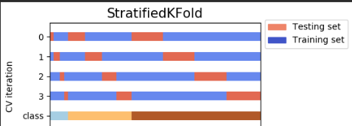
Cómo funciona:
• Tomas tu dataset completo y lo divides en k folds (grupos).
• Pero, no los divides al azar sin más, sino que te aseguras de que cada fold tenga aproximadamente la misma proporción de clases que el conjunto original.
• Luego haces k iteraciones:
- En cada iteración, usas k-1 folds para entrenar y el fold restante para evaluar.
• Al final, promedias los resultados.
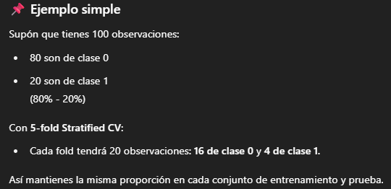
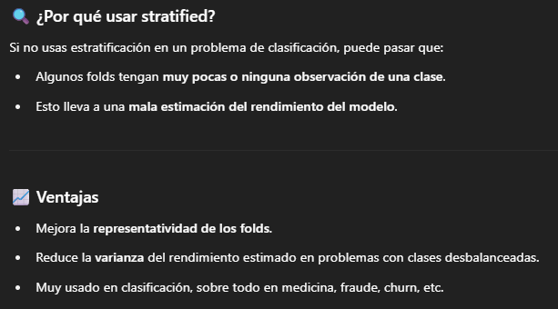

Regresión regularizada Ridge L2 y lasso L1
Este tipo de regularizaciones junto con la regularización elastic net sirven para reducir la complejidad de un modelo eliminando los coeficientes o reduciéndolos a un número muy próximo a cero

-----------------------------------------

Matriz de confusión

 | Prediccion positiva | Prediccion negativa
clase positiva | Verdaderos positivos TP | Falsos negativos FN Error tipo 2
clase negativa | Falsos positivos FP Error tipo 1 | Verdaderos negativos TN

La elección de qué clase es la clase positiva y negativa depende del científico de datos. Aunque usualmente designamos a la clase positiva como 1 y a la clase negativa como cero
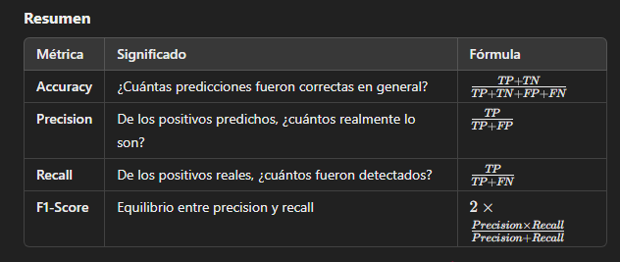

Reporte de un modelo de clasificación
Enseguida le explicaremos cada elemento del reporte de un modelo de clasificación
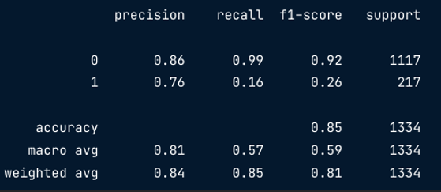
1. Precision
- Fórmula: TP / (TP + FP)
- Qué mide: De todas las veces que el modelo predijo una clase (por ejemplo, clase 1), ¿cuántas veces fue correcto?
- En la imagen:
  - Para clase 0: 0.86 → El 86% de las predicciones de clase 0 fueron correctas.
  - Para clase 1: 0.76 → El 76% de las veces que el modelo predijo clase 1, acertó.
2. Recall (Sensibilidad)
- Fórmula: TP / (TP + FN)
- Qué mide: De todos los verdaderos casos de una clase, ¿cuántos se identificaron correctamente?
- En la imagen:
  - Clase 0: 0.99 → El modelo identificó correctamente el 99% de los casos reales de clase 0.
  - Clase 1: 0.16 → Solo el 16% de los casos reales de clase 1 fueron detectados correctamente (muy bajo).
3. F1-score
- Fórmula: 2 * (Precision * Recall) / (Precision + Recall)
- Qué mide: Es una media armónica entre precisión y recall. Equilibra ambos valores.
- En la imagen:
  - Clase 0: 0.92 → Muy buen desempeño en clase 0.
  - Clase 1: 0.26 → Muy bajo, indicando problemas para detectar esta clase.
Interpretabilidad:
- Indica el balance entre cuántos positivos reales se detectan (recall) y cuántas predicciones positivas son correctas (precision).
- Es útil cuando hay desequilibrio de clases.
- Un F1-score cercano a 1 indica buen rendimiento; cercano a 0, mal rendimiento.
- Ejemplo: Un F1-score de 0.26 para clase 1, como en tu caso, significa que el modelo no logra ni detectar correctamente esa clase ni predecirla con seguridad.

4. Support
- Qué mide: Cantidad real de muestras de esa clase en los datos de prueba.
- En la imagen:
  - Clase 0: 1117 muestras.
  - Clase 1: 217 muestras (posiblemente una clase minoritaria).
Interpretabilidad:
- Sirve para entender el peso que tiene cada clase en el cálculo de las métricas globales.
- Es clave en contextos con clases desbalanceadas.
- Ejemplo: Clase 0 tiene 1117 ejemplos y clase 1 solo 217 → el modelo puede enfocarse demasiado en la clase mayoritaria si no se ajusta.
🔸 Métricas globales
5. Accuracy
- Fórmula: (TP + TN) / Total
- Qué mide: Proporción total de predicciones correctas.
- En la imagen: 0.85 → El modelo acertó en el 85% de todas las predicciones.
6. Macro avg
- Qué es: Promedio simple (no ponderado) de precision, recall y f1-score de todas las clases.
- En la imagen:
  - Macro avg precision: 0.81
  - Macro avg recall: 0.57 (baja por el pobre recall de la clase 1)
  - Macro avg f1-score: 0.59
7. Weighted avg
- Qué es: Promedio ponderado según el número de muestras (support) de cada clase.
- En la imagen:
  - Precision: 0.84
  - Recall: 0.85
  - F1-score: 0.81

Curva ROC
La curva roc non permite saber el comportamiento de la tasa de falsos positivos (1-especificidad o 1- tasa de verdaderos negativos) y la tasa de verdaderos positivos aquella clase que es positiva y se detecta como positiva
Cada punto de la curva (literalmente sobre la curva y no sobre los ejes) representa un umbral diferente del clasificador. La curva muestra cómo cambia el desempeño del modelo a medida que varía ese umbral, permitiéndote observar el trade-off entre detectar verdaderos positivos y evitar falsos positivos.
Mientras la curva esté más pegada hacia la parte superior izquierda mejor va a ser el desempeño del modelo, es decir, mejor será el umbral que se aproxime a dicha área del gráfico
La curva roc no muestra directamente el valor del umbral correspondiente a las diferentes combinaciones de puntos ordenados en el gráfico, Para obtener los valores correspondientes a los umbrales hay que utilizar algo muy particular en Python que es cuestión de código
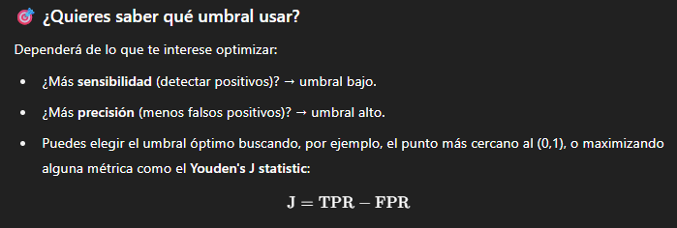

Roc auc
ROC AUC (Area Under the Curve) es un número entre 0 y 1 que representa el área bajo la curva ROC. Resume en un solo valor el rendimiento del modelo en todos los posibles umbrales.
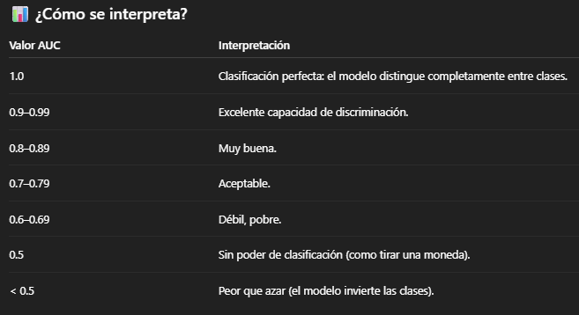

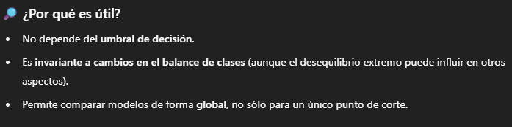

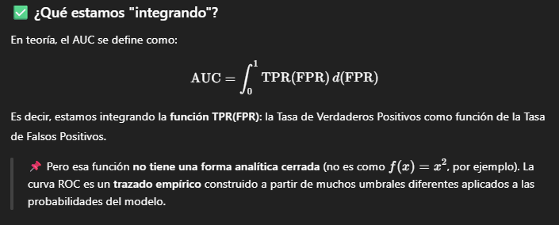


Optimización de hiperparametros y parámetros
Uni preparámetro es una configuración que se establece antes de entrenar un modelo y afecta su rendimiento.
Un parámetro es aquel que el modelo ajusta o aprende a partir de los datos y según sea la estructura del modelo utilizado. Aquí es donde utilizamos técnicas de optimización para obtener los parámetros que mejor se ajustan al modelo correspondiente
Existen varios métodos para ajustar los hiperparámetros
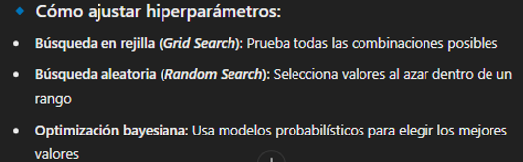
Y para encontrar los parámetros óptimos que minimicen una función de pérdida utilizamos principalmente el descenso del gradiente

Ahora entenderemos cómo funciona cada método para optimizar hiperparametros:

Búsqueda en cuadricula grid search
Tomaremos el ejemplo del algoritmo de KNN con algunos de sus hiperparametros y números de vecinos
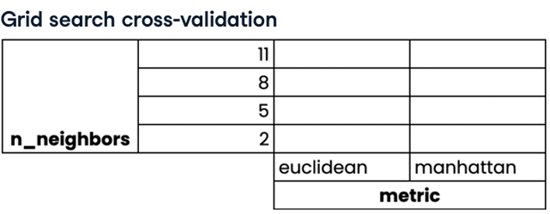
En la imagen se muestra un número de vecinos de 2 a 11 y la distancia euclidiana y Manhattan. Posteriormente se realiza la validación cruzada (Se entrenan Múltiples modelos con las diferentes combinaciones demétricas Y vecinos y obtenemos la métrica correspondiente). Finalmente seleccionamos la combinación de hiperparámetros para la cual obtuvimos un puntaje óptimo.
Y así funciona para cualquier modelo pero obviamente hay que tener en cuenta los correspondientes y preparámetros de cada modelo
Este método de selección de hiperámetros tiene una desventaja:
- En general este método realiza una cantidad de cálculos muy elevada que computacionalmente es muy costosa

RandomizedSearchCV
RandomizedSearchCV es una alternativa a GridSearchCV para encontrar hiperparámetros óptimos, pero en lugar de evaluar todas las combinaciones posibles, selecciona aleatoriamente un número fijo de combinaciones del espacio de búsqueda (Combinaciones):
• Defines un espacio de búsqueda
Igual que en GridSearchCV, defines los hiperparámetros y sus valores posibles, pero pueden ser listas amplias o incluso distribuciones continuas (como una distribución uniforme o logarítmica).
• Eliges cuántas combinaciones probar (n_iter)
No se prueban todas. Por ejemplo, si hay 1000 combinaciones posibles, tú puedes indicar que solo pruebe 30.
• Selecciona aleatoriamente combinaciones del espacio
Se entrenan modelos con esas combinaciones aleatorias usando validación cruzada.
• Devuelve la mejor combinación encontrada
Igual que GridSearchCV, retorna el mejor conjunto según la métrica elegida.

Las ventajas de éste método es que es más eficiente computacionalmente pero no garantiza encontrar la mejor combinación de hiperparámetros. Solo garantice encontrar la mejor combinación en la muestra aleatoria seleccionada

-----------------------------

Variables Dummy
Cuando tienes datos categóricos, como "Rojo", "Azul", "Verde", los algoritmos de machine learning no entienden palabras, necesitan números.
Pero si conviertes "Rojo" = 1, "Azul" = 2, "Verde" = 3, los modelos creerían que hay un orden o distancia entre los colores, lo cual no es real.
Para evitar eso, usamos una técnica llamada codificación one-hot:
👉 Transformamos cada categoría en una columna independiente, que vale 1 si el dato pertenece a esa categoría, y 0 si no.
Son aquellas variables que se crean al codificar variables categóricas. Sí tenemos k categorías en una columna, obtendremos K-1 columnas nuevas
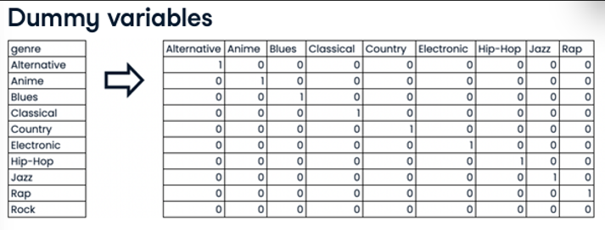
En Phyton tenemos dos opciones para implementar la codificación de variables categóricas en variables dummy
El cálculo para saber cuántas variables nuevas obtendremos a partir de las n variables categóricas que tengamos es:
Esto porque cada variable no va a tener el mismo número de categorías que las demás por eso para cada variable se le asigna un índice k-esimo

OneHotEncoder
• Más profesional para pipelines de machine learning.
• Requiere transformar en dos pasos:
- .fit() → Aprende las categorías.
- .transform() → Aplica la codificación.
• Te da un array numérico, no un DataFrame directamente.
• Tiene el parámetro drop='first' para eliminar una categoría si quieres.

Get_dummies
• Es rápido, práctico y automático.
• Te convierte cada categoría en una nueva columna.
• Por defecto:
- Crea K columnas, una por categoría.
- Puedes elegir drop_first=True para crear solo K-1 columnas y evitar colinealidad.
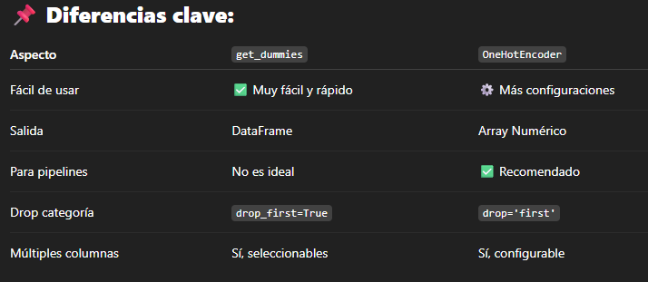

Tratamiento de valores faltantes o nulos
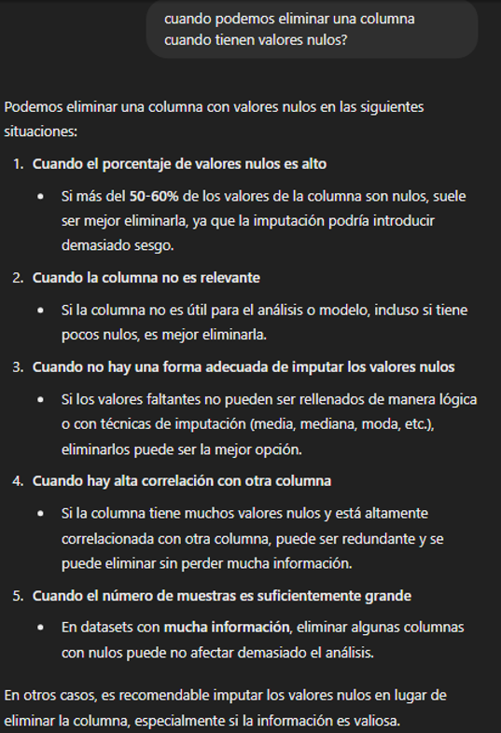
Ahora veamos algunas de las técnicas y métodos que hay para la imputación de valores nulos
1. Eliminación de Registros o Variables
- Eliminar filas con valores nulos (df.dropna()).
- Eliminar columnas con muchos valores nulos.
2. Imputación Numérica
- Media (df.fillna(df.mean())): Para datos numéricos, si la distribución es normal.
- Mediana (df.fillna(df.median())): Útil si hay outliers.
- Moda (df.fillna(df.mode())): Para variables numéricas o categóricas.
3. Imputación Categórica
- Categoría fija, por ejemplo "Desconocido" o "Sin dato".
- Moda de la columna.
4. Imputación Avanzada
- Interpolación (df.interpolate()): Estima valores intermedios en datos secuenciales o de series de tiempo.
- Modelos Predictivos: Usar algoritmos como regresión, KNN o árboles para predecir los valores nulos.
- Imputación Multivariada (MICE): Imputa considerando la relación entre múltiples variables.
5. Otros Enfoques
- Valor constante: Imputar con un valor arbitrario, por ejemplo -1 o 0, cuando tiene sentido.
- KNN Imputer: Imputa con el promedio de los vecinos más cercanos.

Ahora vemos algunas técnicas para imputar variables categóricas
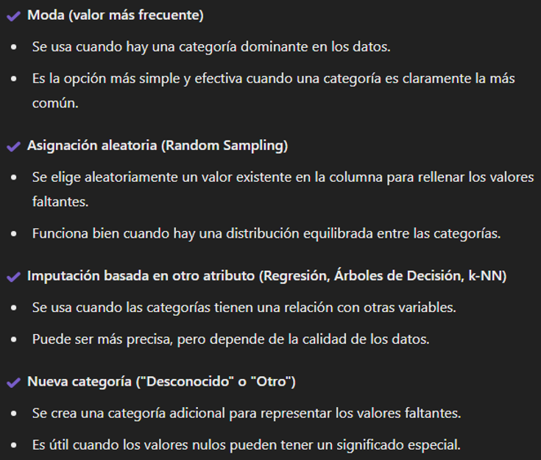

Tratamiento de valores atípicos
Algunas formas de identificar los valores atípicos son
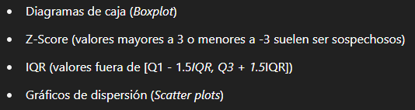
Qué hacer con ellos:
- Reportarlos y analizarlos: A veces son errores, pero otras veces son parte importante del fenómeno (ejemplo: ingresos de un millonario en datos económicos).
- Segmentarlos aparte: Si los atípicos representan un grupo interesante, los puedes analizar por separado.
- No eliminarlos directamente: Solo los eliminas si está comprobado que son errores de captura o datos imposibles.
Ahora se darán unas técnicas o formas de tratar valores atípicos:
✅ Eliminar Atípicos
- Si los outliers son errores o valores imposibles, elimínalos.
- Usa IQR, Z-Score, o análisis visual antes de decidir.
✅ Transformaciones
- Aplicar transformaciones logarítmicas, raíz cuadrada, Box-Cox o Yeo-Johnson para reducir el impacto de los extremos.
✅ Imputar o limitar valores extremos (Capping)
- Winsorizing: Reemplazar los outliers por el percentil 1 y 99, por ejemplo.
✅ Modelos robustos
- Usar modelos que toleran mejor los atípicos: árboles, bosques aleatorios, o métodos robustos como RANSAC en regresión.
✅ Separar datasets
- Si los outliers representan casos especiales (ej. fraudes), crear un modelo aparte para ese subconjunto.
Es decir que para los valores atípicos hay que prestar especial atención ya que puede haber una eliminación errónea de la información o en caso contrario puede afectar severamente a ciertos modelos

Ingeniería de características
Es el proceso de crear, transformar o seleccionar las variables (características) que un modelo de Machine Learning va a utilizar. El objetivo es mejorar el rendimiento del modelo, ya que los algoritmos aprenden de los datos, y la calidad de esas variables impacta directamente en los resultados.
Ejemplo sencillo:
Supón que tienes datos de fechas de nacimiento. Si solo dejas la fecha como está, el modelo puede no entenderla bien. Pero si creas una nueva variable como "Edad", estás aplicando ingeniería de características y facilitando el aprendizaje del modelo.
1️⃣ Creación de Nuevas Características
- Extracción de fechas: De una fecha crear variables como año, mes, día, día de la semana, etc.
- Variables combinadas: Combinar variables existentes, por ejemplo, Ingresos por Persona = Ingreso Total / Número de personas en el hogar.
- Agrupaciones o binning: Transformar variables continuas en categorías, por ejemplo, agrupar edades en rangos: 0-18, 19-35, etc.
- Interacciones: Crear productos o combinaciones entre variables que puedan tener relación.

2️⃣ Transformación de Características
- Normalización o estandarización: Llevar los datos a una escala comparable (ej. media 0 y desviación estándar 1).
- Transformaciones logarítmicas o de raíz: Útil para datos sesgados o con gran dispersión.
- Codificación de variables categóricas:
  - One-Hot Encoding (get_dummies): Crear una columna por categoría (ideal si no hay muchas categorías).
  - Label Encoding: Asignar un número entero a cada categoría (útil en árboles de decisión, no en regresiones lineales).

3️⃣ Selección de Características (Feature Selection)
- Basada en el conocimiento: Elegir solo las variables que tienen sentido lógico o de negocio.
- Correlación: Eliminar variables altamente correlacionadas entre sí (multicolinealidad).
- Técnicas automáticas:
  - Selección recursiva de características (RFE)
  - Importancia de variables en modelos de árboles (ej. Random Forest)
  - Métodos estadísticos (ej. pruebas de chi-cuadrado, ANOVA)

Selección de características (feacture selection)
Es un proceso dentro de la ciencia de datos y Machine Learning que consiste en elegir las variables (características o columnas) más relevantes de un conjunto de datos y descartar aquellas que son irrelevantes, redundantes o que introducen ruido.
Objetivo: Mejorar el rendimiento del modelo, reducir el tiempo de cómputo, evitar el sobreajuste (overfitting) y simplificar la interpretación del modelo.
Por qué es importante la selección de características
• Los modelos con muchas características irrelevantes pueden volverse lentos y menos precisos.
• Eliminar columnas innecesarias mejora la eficiencia, la generalización y a veces incluso la precisión.
• Modelos más simples = más fáciles de interpretar.

Ahora veamos algunos métodos y técnicas para hacer la selección de características
1. Selección Manual (Basada en conocimiento del dominio)
- Usas tu conocimiento o la lógica para eliminar variables innecesarias.
- Ejemplo: Sabes que un ID o un campo de fecha que no aporta información al target debe eliminarse.
✅ Cuándo usarlo: Siempre debe ser el primer paso, si entiendes el negocio o los datos.

2. Métodos Estadísticos (Univariantes)
- Analizan cada característica de forma individual respecto al objetivo.
Ejemplos:
- Correlación de Pearson → Para problemas de regresión.
- Chi-cuadrado (χ²) → Para problemas de clasificación con variables categóricas.
- ANOVA (f_classif) → Comparar varianzas entre grupos.
✅ Cuándo usarlo: Para eliminar variables poco correlacionadas o irrelevantes en modelos supervisados.
3. Métodos Basados en Regularización
- Algunos algoritmos, como Lasso Regression, incluyen penalizaciones que eliminan automáticamente las variables poco relevantes.
4. Métodos Automáticos (Machine Learning)
✔ Importancia de Características
Usas un modelo como Árboles de Decisión, Random Forest o XGBoost, que te indica qué variables son más relevantes.
✔ RFE (Eliminación Recursiva de Características)
Elimina variables menos importantes de forma iterativa hasta quedarse solo con las más relevantes.
✔ Permutación de Importancia
Mides cómo afecta al rendimiento del modelo eliminar o desordenar cada variable. Sirve para detectar la influencia real de cada característica.

Maldición de la multicolinealidad

Qué es un pipeline
Un pipeline es un flujo o secuencia organizada de pasos que se ejecutan de manera automática y estructurada dentro de un proyecto de ciencia de datos, especialmente para:
✅ Preparación de datos
✅ Ingeniería de características
✅ Transformaciones
✅ Entrenamiento y evaluación del modelo
Sirve para evitar hacer los pasos manualmente cada vez y asegurar que el proceso sea repetible, escalable y consistente.
Sirven para:
• Automatizar flujos de trabajo
• Evitar fugas de información (leakage) entre entrenamiento y test
• Facilitar el despliegue de modelos
• Asegurar que todas las transformaciones se apliquen igual en nuevos datos
🔍 Tipos de Pipelines en Ciencia de Datos
1️⃣ Pipelines de Preprocesamiento
Secuencias de pasos de limpieza y transformación de datos:
Ejemplo típico:
- Imputar valores nulos
- Escalar o normalizar
- Codificar variables categóricas
- Crear nuevas variables
👉 Se suelen construir con Pipeline de scikit-learn.

2️⃣ Pipelines de Modelado
Incluyen preprocesamiento y entrenamiento de modelos:
- Imputación → Escalado → Ingeniería de características → Modelo (ej. Random Forest)
Este tipo de pipeline garantiza que el mismo flujo se aplique durante el entrenamiento y la predicción.

3️⃣ Pipelines Completo de Machine Learning
Involucra el flujo de inicio a fin:
- Ingesta de datos
- Preprocesamiento
- Entrenamiento
- Evaluación
- Guardado del modelo
- Predicción en nuevos datos
Suelen combinar código propio con herramientas como MLflow, Airflow, o Kubeflow para entornos productivos.

🔄 ¿Se Hacen Para Todo el Flujo o Para Partes Específicas?
Depende:
✅ Durante desarrollo o prototipado:
Se suelen construir pipelines parciales, especialmente para preprocesamiento y modelado.
✅ Para producción o sistemas automáticos:
Se crean pipelines completos que integran todos los pasos, desde la lectura de datos hasta las predicciones y reportes.

No siempre es ideal, y aquí es donde tu comentario es muy acertado. Razones:
🔧 Situaciones donde conviene:
- Producción o despliegue automático
- Procesos repetitivos y estructurados
- Competencias de Machine Learning
- Proyectos con datos limpios y proceso definido
🚫 Situaciones donde puede ser un problema:
- Fases iniciales de exploración de datos (EDA - Análisis Exploratorio)
- Proyectos donde se requiere mucha interpretación estadística, revisión paso a paso
- Casos donde las transformaciones deben ajustarse manualmente según el análisis
- Datos muy sucios o con problemas que requieren intervención humana caso por caso
Ejemplo:
En un estudio médico, si automatizas todo sin analizar distribuciones, sesgos o correlaciones, puedes perder hallazgos valiosos o introducir errores sin darte cuenta.
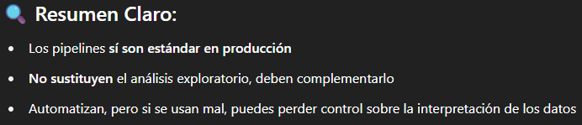

Escalado de datos
Es un conjunto de técnicas que modifican la escala o el rango de los valores numéricos de las columnas de un dataset, principalmente para que:
✔️ Los valores de diferentes columnas tengan una escala comparable (por ejemplo, que no haya una columna en miles y otra en decimales).
✔️ Los algoritmos de Machine Learning que son sensibles a las magnitudes (como K-Means, Regresión Lineal, SVM, Redes Neuronales, etc.) puedan aprender correctamente.
✔️ Se facilite la convergencia en procesos de optimización.
Algunos métodos de escalado son:
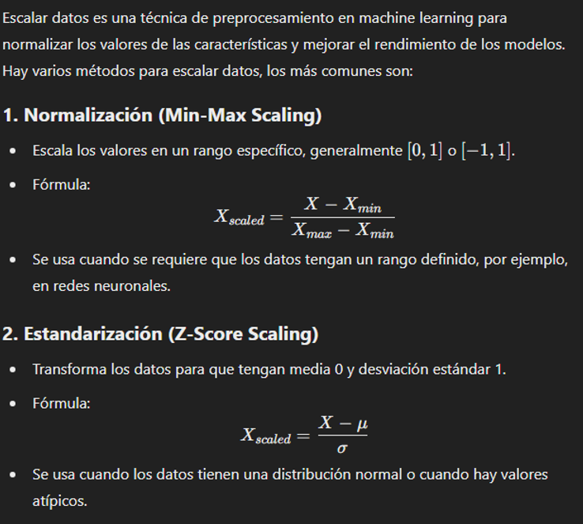
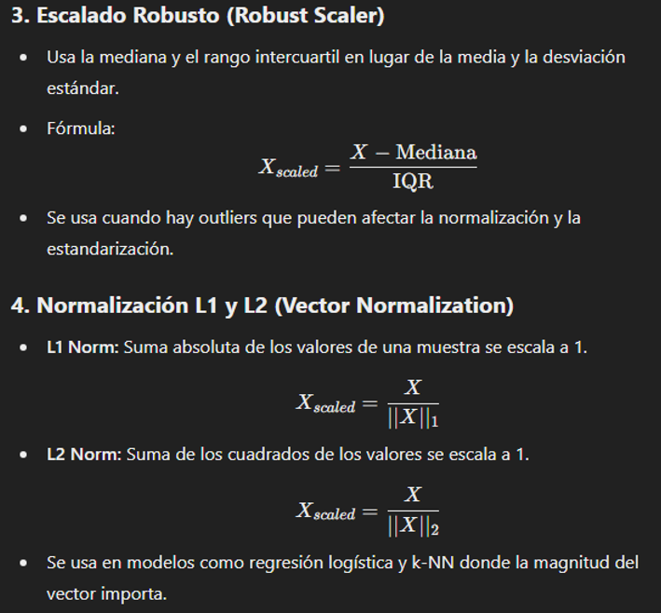
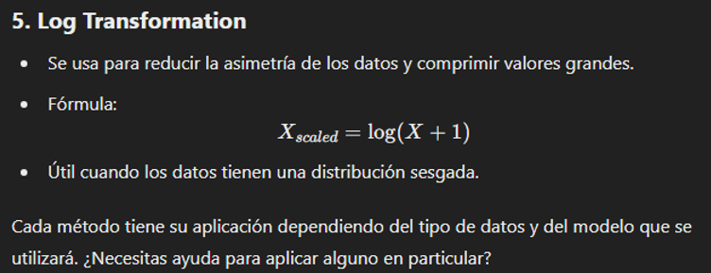

Evaluar múltiples modelos
Saber qué modelo se tiene que utilizar para nuestro problema depende del mismo problema o los datos. Pero podemos establecer una metodología o principios a seguir con el fin de tener una estructura metodológica
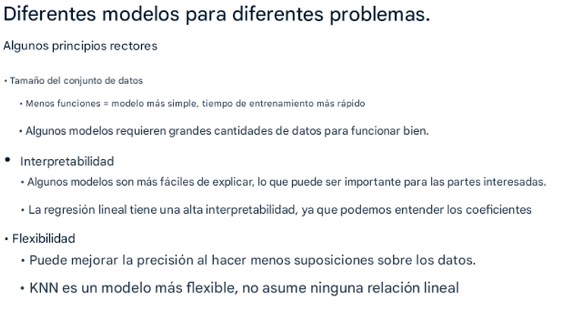
Para escoger buenos modelos hay que tener presente el funcionamiento interno de cada modelo y compararlo con nuestros datos para ver si es eficiente utilizarlo.
En el archivo Word correspondiente de este tema se ve el código para comparar los resultados simétricas de cada modelo y hacer una elección oportuna

